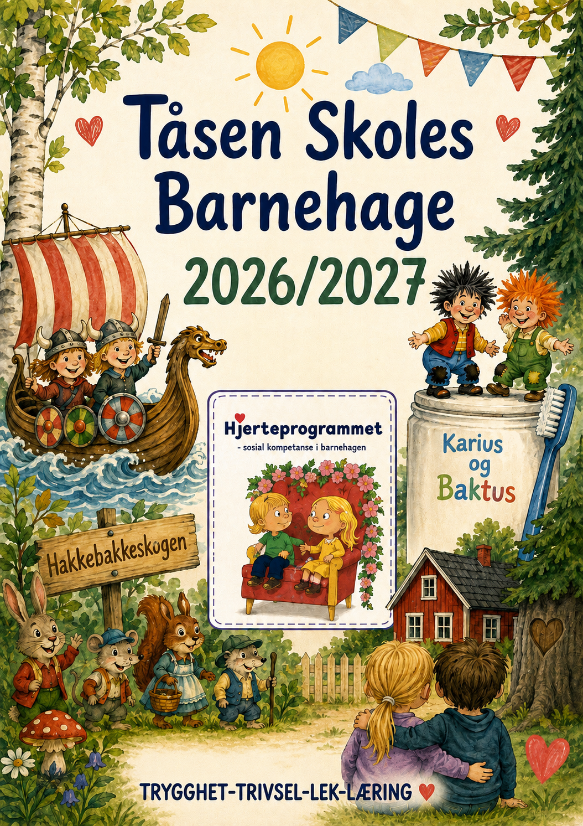

INNHOLDSFORTEGNELSE
INNLEDNING 3
DEL I (gjelder generelt) 4
RAMMEPLAN OVER BARNEHAGENS INNHOLD OG OPPGAVER 4
Antall, rom og form 5
BARNEHAGENS FORUTSETNINGER 6
Samfunnsmessige forutsetninger…………….………………………………………………….…………………………………….……….……6
Praktiske forutsetninger 6
Menneskelige forutsetninger 6
MÅL FOR DEN PEDAGOGISKE VIRKSOMHETEN 7
Danning gjennom omsorg, lek og læring 7
INNHOLD OG ARBEIDSMÅTER 8
Planlegging…………………………………………………………………………………………………………………………………………………………………………….8 Tilvenning.. 8
Morgen og ettermiddagssituasjonen 8
Måltidene 8
Vår holdning til barna 8
Omsorg og grensetting 9
Konfliktløsning…………………………………………………………………………………………………………………………………………………………………….…9 Språkstimulering………………………………………………………………………………………………………………………………………………………………….10
Selvstendighetstrening 10
Barns medvirkning 10
Lære barna å vise hensyn og respekt for andre 10
Strukturerte opplegg tilpasset barnas alder…………………………………………………………………………………………………………………………11 Kunst, kultur og kreativitet 11
Uformell læring 12
Modell-læring 12
Leken og dens forutsetninger og muligheter i barnehagen 12
Lekegrupper 13
Kognitiv utvikling 14
Sosial kompetanse 15
RESULTAT OG VURDERING 17
Personalsamarbeid 17
Foreldresamarbeid 17
Vurdering 17
PLAN OVER VAKTORDNING OG DAGSRYTME 2026/2027 18
Vaktordning 18
Dagsrytme 18
AKTIVITETSPLAN HØSTEN 2026 20
AKTIVITETSPLAN VÅREN 2027 21
FASTE BEGIVENHETER I BARNEHAGEN 22
DEL II (gjelder spesielt for barnehageåret 2026-2027) 23
DE SYV FAGOMRÅDENES PLASS I BARNEHAGENS INNHOLD OG OPPLEGG 23
TEMAARBEID 24
Hjerteprogrammet - et metodisk opplegg om sosial kompetanse i barnehagen 24
Vikinger 26
Torbjørn Egners fortellinger og sanger 27
MUSIKK / DRAMA 28
FORMING 29
EVENTYRSTUND (for 3- og 4-åringene) 29
5-ÅRSKLUBB (FOR SKOLESTARTERNE) 30
SAMARBEID MED ANDRE BARNEHAGER 30
AVDELING MED 1- og 2-ÅRINGER 31
TEMAARBEID PÅ LITEN AVDELING 32
SLUTTKOMMENTAR 34

INNLEDNING
Den overordnede målsettingen for barnehagene er nedfelt i Barnehagelovens formålsparagraf.
Lovens § 1 lyder: Barnehagen skal i samarbeid og forståelse med hjemmet ivareta barnas behov for
omsorg og lek, og fremme læring og danning som grunnlag for allsidig utvikling.
Tåsen skoles barnehage reserverer seg fra formålsparagrafens ledd vedr. de kristne grunnverdier.
Alle barnehager er, ifølge loven, pålagt å lage en årsplan. Denne skal bygge på Rammeplan for barnehager, som er en forskrift til loven, og gi en oversikt over pedagogiske mål, innhold og arbeidsmåter i den enkelte barnehage. Årsplanen er på den måten viktig dokumentasjon på den enkelte barnehages virksomhet. Spørsmål om innhold og prioriteringer skal drøftes i foreldreråd (alle foreldrene) og Samarbeidsutvalg (SU), som består av to foreldre og to ansatte. Årsplanen fastsettes av barnehagens Samarbeidsutvalg.
Det er vårt ønske at årsplanen skal fungere som et arbeidsredskap, samtidig som den gir foreldrene informasjon om hvilke tanker, ideer og holdninger som ligger til grunn for det arbeidet som blir utført. Vi har valgt å dele årsplanen inn i to deler; en generell del og en spesiell del som gjelder kun for barnehageåret 2026/2027. I den første delen tar vi bl.a. for oss barnehagens forutsetninger og det gjennomløpende innholdet på det generelle plan. I den andre delen konsentrerer vi oss om tidsavgrenset innhold som gjelder spesielt for inneværende år, bl.a. mål vi ønsker å jobbe mot innenfor ulike tema og de estetiske fagene, og innhold og arbeidsmåter vi vil bruke i dette arbeidet.
For å dra nytte av våre erfaringer og eventuelt foreta justeringer i planen underveis, er det viktig at vi hele tiden vurderer og evaluerer det arbeidet vi gjør. Ifølge Rammeplanen skal også foreldrenes medvirkning sikres gjennom Foreldreråd og Samarbeidsutvalg. Det vil bl.a. si at foreldrene må få mulighet til reell innflytelse på vurderingsprosessen. Dette kommer vi nærmere inn på under Resultat og vurdering senere i årsplanen.
Når det gjelder Rammeplan for barnehager, samsvarer den i stor grad med vårt syn på hva som bør være barnehagens innhold og oppgaver. Barnehagens innhold skal være allsidig og variert. Hvert enkelt barn skal få opplevelser og erfaringer som støtte for sin utvikling av kunnskaper, ferdigheter og holdninger. Barnehagen skal se omsorg, oppdragelse, lek, læring, sosial og språklig kompetanse, i sammenheng. I tillegg skal den være en kulturarena hvor barnet er medskaper av egen kultur. Rammeplan for barnehager, av 01.08.17, er tydelig på at alle barn skal oppleve progresjon i barnehagens innhold, at det skal legges til rette for at barn i alle aldersgrupper får varierte leke-, aktivitets- og læringsmuligheter.
Rammeplanen er også tydelig på barnehagens forpliktelser. Det skal være lett for foreldre å vite hva de kan forvente av barnehagen, uavhengig av hvilken barnehage barnet går i, f.eks. at personalet skal forebygge og stoppe utestenging og mobbing.
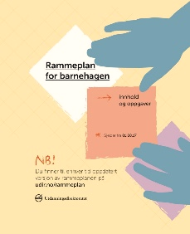
Vi vil i det følgende komme inn på litt fakta om Rammeplanen og hvordan vi vil jobbe med å gjennomføre den i vår virksomhet.

DEL I (gjelder generelt)

RAMMEPLAN OVER BARNEHAGENS INNHOLD OG OPPGAVER
Rammeplanen vektlegger betydningen av et kompetent personale og et godt læringsmiljø preget av lek, humor, samhørighet og fellesskap. Det legges stor vekt på samarbeid med hjemmet og foreldrenes medvirkning.
Rammeplanen understreker barns rett til medvirkning og barnehagens plikt til å ta hensyn til hvert enkelt barns forutsetninger og behov. Det er formulert tydelige krav til personalet i barnehagen. Det er også innarbeidet en sammenheng mellom Rammeplanen og skolens læreplaner. Fagområdene er i stor grad de samme som barna vil møte igjen som fag i skolen.
Rammeplanen gir retningslinjer for barnehagens innhold og oppgaver, inndelt i følgende kapitler:
- Barnehagens verdigrunnlag
- Ansvar og roller
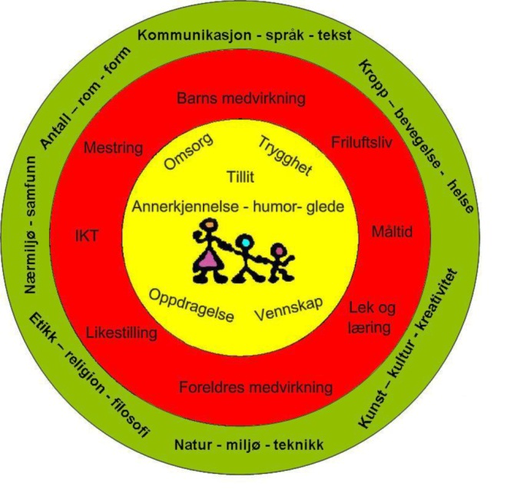
- Barnehagens formål og innhold
- Barns medvirkning
- Samarbeid mellom hjem og barnehage
- Overganger
- Barnehagen som pedagogisk virksomhet
- Barnehagens arbeidsmåter
- Barnehagens fagområder

Rammeplanens syv fagområder:
- Kommunikasjon, språk og tekst
- Kropp, bevegelse, mat og helse
- Kunst, kultur og kreativitet
- Natur, miljø og teknologi
- Antall, rom og form
- Etikk, religion og filosofi
- Nærmiljø og samfunn

Arbeidet med de syv fagområdene vil være til stede i temaopplegg, i dagliglivet og i barnas lek og samspill, altså i det gjennomløpende innholdet i barnehagevirksomheten. For å sikre barna et allsidig tilbud i barnehagen, forutsetter Rammeplanen at alle skal få ta del i innhold fra fagområdene hvert år. Rammeplanen sier noe om hvilken kunnskap – og ferdighetsmål vi skal arbeide mot, men ikke hvilke deler av fagområdene som skal gå inn i definerte temaopplegg. Jo yngre barna er, jo mer av fagområdene og dets målformuleringer vil finnes i dagliglivet og må ivaretas der. Etter hvert som barna blir eldre, vil fagområdene få mer plass i definerte temaopplegg. Flere fagområder vil dessuten ofte være representert samtidig i et temaopplegg. Men selv for de eldste barna vil det fortsatt være nødvendig å ta vare på de muligheter for læring og opplevelser, innenfor de syv fagområdene, som ligger i hverdagsaktiviteter, i barns lek og turer i nærmiljøet.
I barnehagens planleggingsarbeid legger vi vekt på at barnehagens innhold skal være preget av kontinuitet og progresjon, noe som samsvarer med Rammeplan for barnehager. Dette gjelder blant annet i barnas møte med fagområdene. Vi vil både utarbeide periodeplaner og planlegge i et langtidsperspektiv.
Aktiviteter og opplegg innenfor de forskjellige fagområdene dette året framkommer i årsplanens del II. Dette gjelder imidlertid i liten grad fagområdet Antall, rom og form, selv om vi kommer inn på det i forbindelse med 5-årsklubben på slutten av planen. Vi velger derfor å presentere dette fagområdet i den generelle delen, fordi det vil være til stede i det gjennomgående arbeidet hvert år, utenom definerte temaer og opplegg.

Antall, rom og form
Når det gjelder fagområdet Antall, rom og form, sier Rammeplanen bl.a. følgende: Barnehagen skal synliggjøre sammenhenger og legge til rette for at barna kan utforske og oppdage matematikk i dagligliv, i teknologi, natur, kunst og kultur og ved selv å være kreative og skapende. Arbeid med fagområdet skal stimulere barnas undring, nysgjerrighet og motivasjon for problemløsing.
Fagområdet omfatter lekende og undersøkende arbeid med sammenligning, sortering, plassering, orientering, visualisering, former, mønster, tall, telling og måling. Det handler også om å stille spørsmål, resonnere, argumentere og søke løsninger.

Gjennom arbeid med antall, rom og form skal barnehagen bidra til at barna
- oppdager og undrer seg over matematiske sammenhenger
- utvikler forståelse for grunnleggende matematiske begreper
- leker og eksperimenterer med tall, mengde og telling og får erfaring med ulike måter å uttrykke dette på
- bruker kroppen og sansene for å utvikle romforståelse
- undersøker og får erfaring med løsning av matematiske problemer og opplever matematikkglede

Videre i Rammeplanen er det formulert tydelige krav til personalet for hvordan man skal arbeide i retning av disse målene. Vi mener at vi daglig forholder oss til dette fagområdet, både i rutinesituasjoner som å dekke bordet, telle hvor mange barn som er i barnehagen, trekke datolapp, i ulike spill, i uteaktiviteter og i forbindelse med av- og påkledning, for å nevne noe. Dessuten arbeider vi systematisk med antall, rom og form i 5-årsklubben, noe vi kommer nærmere inn på i del II av årsplanen.

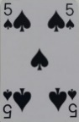


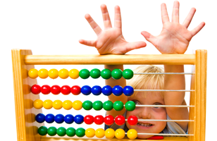

BARNEHAGENS FORUTSETNINGER
Samfunnsmessige forutsetninger
Tåsen skoles barnehage er en privat barnehage der ansatte ved Tåsen skole har 1. prioritet ved opptak. Ledige plasser utover dette tilbys andre barn bosatt i bydelen. Barnehagen er altså en nærmiljøbarnehage, dvs. at de fleste bor i nærmiljøet og ofte leker med hverandre også utenfor barnehagetiden.
Bebyggelsen i nærmiljøet består hovedsakelig av eneboliger, tomannsboliger, lavblokker og noen rekkehus. Det er gangavstand til buss og bane og kort vei til Nordmarka, noe som gir muligheter for fine naturopplevelser for store og små. I nærmiljøet ligger også Tåsen senter med ulike butikker. Dessuten er det andre barnehager i nærheten som vi samarbeider med.

Praktiske forutsetninger
Barnehagen har to avdelinger med 27 barn i alderen 1- 6 år; én stor avdeling med 20 barn (2-6 år) og én liten avdeling med 7 barn (1-2 år). Bemanningen utgjør i høst 7,4 årsverk, hvorav 4 barnehagelærere (3 pedagogisk ledere + styrer).
Barnehagen har lokaler i kjelleren på Tåsen skole. Her har vi mange rom som barna kan boltre seg i. På den største avdelingen er det 3 rom; ett stort og to mindre, og på den minste avdelingen er det ett stort og ett lite rom.
Barnehagens uteområde har mange lekeapparater som gir gode muligheter til utfoldelse i lek og utfordringer for barna, og vi får benytte skolens gymsal. Vi bruker også lekeplassen i Blåsbortveien og de fine nærområdene som Havnabakken, Tyskertoppen og området rundt Sognsvann.

Menneskelige forutsetninger
Både personalet, barn og foreldre representerer viktige ressurser. Personalet har ulike interesser og sterke sider som vi prøver å ta hensyn til når vi planlegger. Det samme gjelder barna, selv om barnegruppa kan sies å være ganske homogen og bære preg av å komme fra ressurssterke hjem. De representerer likevel ofte ganske ulike verdier og holdninger. Dette prøver vi etter beste evne å ta hensyn til i planleggingsarbeidet, slik at innholdet avspeiler de ulike verdisyn på en god og balansert måte.
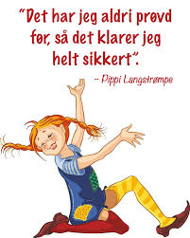

MÅL FOR DEN PEDAGOGISKE VIRKSOMHETEN

Danning gjennom omsorg, lek og læring
I 2010 kom begrepet danning inn i formålsparagrafen. Det kan være vanskelig å definere dette begrepet med få ord, men danning blir gjerne beskrevet som en livslang prosess, som handler om å utvikle evnen til å reflektere over egne handlinger og væremåter. For vårt arbeid med barna innebærer det bl.a. følgende:
- Barna har medvirkning i egen hverdag og tar egne valg
- Gjennom samtale og refleksjon i samlingsstunder og gjennom barnehagedagen, får barna forståelse for at egne valg påvirker andre
- Konstruktive og positive tilbakemeldinger på handlinger
- Lekegrupper der vi vektlegger det å samarbeide og å vente på tur
- Bruk av fortellinger, eventyr og rollespill for å reflektere over rett og galt

For øvrig har vi som arbeider i Tåsen skoles barnehage som mål å skape trygghet og trivsel og et godt miljø for lek og læring. Dette er viktig for å gi barna selvtillit og god selvfølelse - en hovedmålsetting i alt vårt pedagogiske arbeid og en viktig forutsetning for barnas utforskertrang og livsutfoldelse. I denne sammenheng er det mange faktorer som er av betydning. Vi vil i det følgende komme inn på det mest sentrale, her beskrevet som barnehagens innhold og arbeidsmåter.
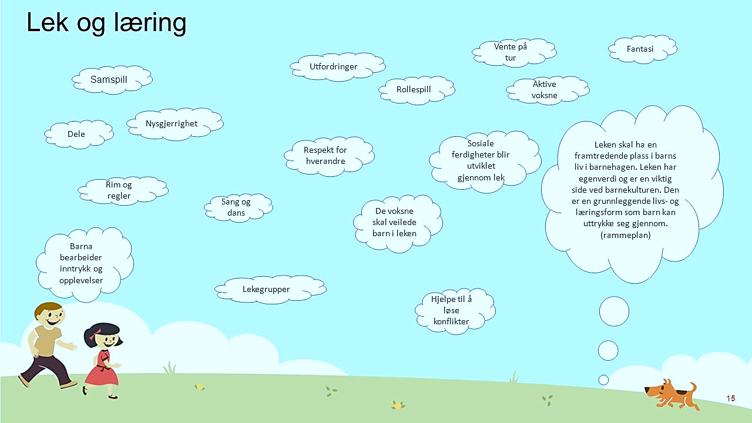

INNHOLD OG ARBEIDSMÅTER

Planlegging
God planlegging er en forutsetning for et vellykket arbeid i barnehagen. Vi bør derfor starte med god planlegging som en ramme rundt arbeidet, samt innarbeide en fast dagsrytme slik at alle vet hva som skal skje. Planene skal fungere som et pedagogisk hjelpemiddel, samtidig som de gir trygghet for barn og voksne. Selv om man har en plan, må det samtidig være rom for fleksibilitet. Hvis barna er midt i kreativ lek eller opptatt av helt andre ting, må de planlagte oppleggene forskyves eller kuttes ut.

Tilvenning
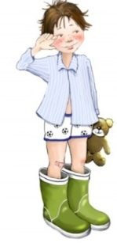
For å skape trygghet og trivsel for barna, er det viktig at de har faste tilknytningspersoner i starten, som møter dem positivt og viser nærhet og kontakt både psykisk og fysisk. Tilknytningspersonen bør være til stede sammen med barnet så mye som mulig. På denne måten blir de godt kjent med hverandre, og den voksne lærer å tolke og svare på barnets signaler og behov på en god måte.

Morgen og ettermiddagssituasjonen
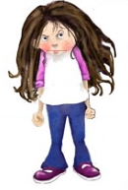
Barn reagerer forskjellig på morgensituasjonen i barnehagen. Enkelte løper rett inn i leken sammen med andre barn, mens noen er morgentrette og heller vil sitte på fanget med en bok eller lignende. Hvordan barna blir møtt om morgenen, kan være av betydning for hele dagen og for tryggheten og trivselen i barnehagen. På samme måte er det viktig at en voksen alltid tar avskjed med barnet på en hyggelig måte før de går hjem. Rydding om ettermiddagen ca. kl.16.00 gjøres sammen med barna, som en del av det pedagogiske opplegget, men vi er bevisste på ikke å gi barna følelsen av at vi bare går og venter på at de skal bli hentet.

Måltidene
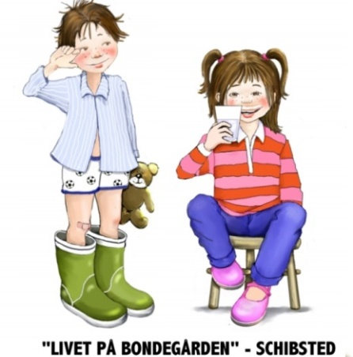
Hvis måltidene er hyggelige, vil barna være mer avslappet og få bedre appetitt. Om noen barn ikke vil spise, er det viktig ikke å lage noe oppstyr av den grunn. De fleste regulerer seg selv helt fint. Vi voksne sitter rolig sammen med barna og snakker med dem. På denne måten blir det mindre bråk og et hyggeligere måltid for alle. Regler for hvordan vi sitter ved bordet tas opp med barna i samlingsstunden. Dette kan være med å skape matro og gjøre måltidet hyggelig for alle.

Vår holdning til barna
Personalet i barnehagen må legge merke til og observere det enkelte barn i gruppa og være positivt innstilt og tilgjengelige overfor alle barn. De greie og snille får ofte mye positiv oppmerksomhet fra de voksne, men det er gjerne de utagerende eller lukkede barna som trenger det mest.
Vi voksne er med på å skape barnets oppfatning av seg selv. Barn ser på seg selv på grunnlag av andres reaksjoner. En av grunnene til passivitet eller utagering er et dårlig selvbilde. Et barn som bare får negative tilbakemeldinger på seg selv, tror det er slemt og gjør ting som passer inn i dette bildet. Det spiller rollen det har blitt “tildelt”. Vi vil under neste punkt, omsorg og grensesetting, utdype dette nærmere.

Omsorg og grensesetting
Vi voksne må engasjere oss i barna og gi mye ros, omsorg og varme, samtidig som vi setter klare grenser der det er nødvendig, f.eks. ved adferd som ødelegger eller er til skade for andre. For å få fjernet gjentagende negativ adferd gjennom veiledning, irettesettelser og/eller ved fysisk å hindre den, er det imidlertid viktig at barna i andre situasjoner blir møtt på en positiv måte. Barna må føle seg akseptert og verdsatt og vite at vi er glade i dem for å kunne ta til seg kritikken. Hvis et barn bare får negative tilbakemeldinger på seg selv, vil irettesettelser kunne få motsatt effekt, fordi den negative oppmerksomheten vil være bedre enn ingen oppmerksomhet. Barnet vil da kunne få og innta rollen som «den umulige ungen», noe vi voksne må arbeide aktivt og bevisst for å unngå skjer.
Når det gjelder regler og grenser for hva som er tillatt og ikke tillatt i barnehagen, er dette også noe som er viktig å ta opp med alle barna. Da kan de være med å si hvordan de ønsker å ha det, og lettere forstå hvorfor vi voksne må sette grenser. Vi prøver å få barna til å skjønne at vi setter grenser fordi vi bryr oss om dem og ikke forholder oss likegyldig til hvordan barn og voksne har det i barnehagen.

Konfliktløsning

Det er viktig å akseptere at det kan oppstå krangel og konflikter når så mange mennesker er sammen som i en barnehage. Vi vet dessuten at barn er egosentriske i sin tankegang og lett kan komme opp i konflikter av den grunn. Hvordan vi voksne hjelper og lærer barna å håndtere disse, er av stor betydning, både for deres trivsel i barnehagen og for deres følelsesmessige og sosiale utvikling. Et viktig prinsipp er at man ikke skilles som uvenner om ettermiddagen, men har klart å løse konfliktene og snakket ut om dem. Hvis ikke vil det å hevde sin mening og krangle kunne føles som noe utrygt og farlig. Det kan dessuten føre til at barna lærer å undertrykke sin aggresjon, noe vi vet er skadelig både for den psykiske og fysiske helse.
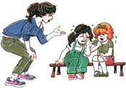
I en stor barnegruppe vil gjerne jungelloven få herske uten de voksnes ledelse og hjelp i en del konfliktsituasjoner. Hvis barn slåss eller krangler resultatløst, må vi stoppe dem og holde dem om nødvendig. Deretter bør vi få greie på hva som har hendt, uten å ta stilling i konflikten, og spørre hva begge parter ville. Det kan være lurt å unngå å bruke ordet hvorfor, fordi dette ofte innbyr til å fraskrive seg skyld, eller de svarer at de ikke vet. Før man prøver å finne fram til løsninger, kan det være lettere å få barna til å roe seg hvis den voksne forstår dem og ikke er ute etter hvem som har rett og galt. Det at vi møter barna på deres følelser, betyr også noe for deres selvfølelse; noen bryr seg om meg og hvordan jeg har det. For at barna skal lære seg å lytte til andre og vise hensyn, må vi voksne være i stand til å gjøre det samme mot dem. Vi må også vise at vi har tro på at de kan løse en konflikt og finne bedre metoder enn å slåss, krangle og skade hverandre. Etter først å ha kartlagt konflikten bør vi henvende oss til barna for å finne løsninger. Det vil da gjerne komme frem ulike forslag, noen gode og noen dårlige, og som oftest går det an å finne en løsning begge parter kan være fornøyde med. Etter hvert vil de kanskje på egenhånd klare å komme frem til kompromiss uten at vi behøver å hjelpe dem. Det er imidlertid viktig at vi gir ros og oppmuntring og viser at vi blir glade for at de har løst eller vært med på å løse problemene på en god måte. Dette kan høres vel idealistisk ut, og det skjer nok ikke alltid på denne måten i en travel barnehagehverdag. Noen ganger er barna så sinte at vi må skille dem og heller snakke med dem når de har roet seg ned. Likevel tror vi det er viktig å ha disse perspektivene å arbeide ut ifra når det gjelder den viktige delen av livet i en barnehage som konflikter og konfliktløsning er. Med denne holdningen fra oss voksne vil barna kunne lære at det finnes berettigede interessemotsetninger mellom mennesker og at det går an å løse dem.

Språkstimulering
Språket er sterkt forbundet med intellektuell, følelsesmessig og sosial utvikling og avgjørende for barns sosiale samspill og kompetanse. Et barn med et godt utviklet språk vil blant annet ha lettere for å kommunisere med andre barn i lek og for å kunne løse konflikter verbalt. For at barnet skal utvikle et godt språk, må det være kontakt og tillit barn/voksne og barn/barn. De voksne er barnas språkmodeller og må utnytte de muligheter til samtale som ligger i rutinesituasjoner, aktiviteter og lek. Vi må snakke om det vi gjør og det barnet er opptatt av, og dessuten bruke språket til å sette ord på fortid, fremtid, tanker og følelser. I samtale med barnet gir en dessuten mye positiv oppmerksomhet, som igjen er viktig for barnets selvfølelse.

Selvstendighetstrening
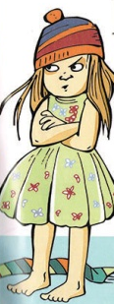
Barna må få oppgaver i barnehagen som vi vet de kan klare ut ifra alder og modenhet, og vi må oppmuntre og støtte dem til dette. De største kan dessuten få oppgaver i forhold til de minste, f.eks. ved påkledning eller på turer. Barna kan være med å handle i butikken, være kjøkkenhjelp etc. Dette kan gjøre dem stolte over å mestre ting. En annen form for selvstendighetstrening er å oppmuntre barna til å kjenne på egne følelser, ønsker og behov. Dette kan f.eks. være ved at de selv må få bestemme om de vil bli kost med, selv få kjenne etter om de fryser eller er for varme, om de er mette eller vil ha mer mat osv. Vi ser det som viktig at de får oppøve selvbestemmelse på disse områdene. Samtidig må vi voksne ha det overordnede ansvar for barnas ve og vel. Noen ganger kan det være nødvendig å utfordre dem litt og kanskje også styre dem. Men barna må få følelsen av at de er med på å bestemme selv, de må få oppleve at de spiser, kler på seg, går på do osv. for deres egen skyld. I motsatt fall er det på disse områdene duket for utallige maktkamper og konfrontasjoner. Barna kan da få behov for å trasse og demonstrere sin vilje. Dette kan gi seg utslag i at de f.eks. fryser seg blå på hendene i stedet for å ha på votter, lar være å spise selv om de er sultne osv. Men det kan også få motsatt effekt, ved at de blir mer usikre og uselvstendige og gjør det den voksne sier, uten selv å kjenne på sine følelser og behov. Dette handler også om barns rett til medvirkning, som vi kommer nærmere inn på under neste punkt.

Barns medvirkning
Barns rett til medvirkning er nedfelt i FNs barnekonvensjon og i Barnehageloven. Barn har rett til å si sin mening i alt som vedrører dem, og deres meninger skal tillegges vekt i samsvar med alder og modenhet. Både verbalt og nonverbalt gir barna uttrykk for hvordan de har det. Vi må tolke deres kroppsspråk og være observante og lydhøre i forhold til deres handlinger, uttrykk og verbale språk. Vi må ta deres følelsesmessige uttrykk på alvor og støtte dem til å undre seg og stille spørsmål. Det å lytte til barna og gi anerkjennelse og oppmuntring, er bl.a. avgjørende for barnas selvfølelse. Vi vektlegger derfor barnas medvirkning i det daglige arbeidet og i det gjennomgående innholdet i barnehagen, noe vi håper kommer tydelig frem i årsplanen og i vårt daglige møte med barn og foreldre.

Lære barna å vise hensyn og respekt for andre
Barna må lære å vise respekt for og ta hensyn til andre barn og voksne. De må lære at andre kan ville andre ting enn de selv, være annerledes og akseptere slike ulikheter. Dessuten må de kunne godta at de selv ikke alltid kan være i sentrum og komme først i ulike sammenhenger. Barna bør læres opp til å vise vanlig høflighet og ha omsorg for hverandre - kort sagt; - «være mot andre slik du vil at andre skal være mot deg».
Strukturerte opplegg tilpasset barnas alder
I Rammeplan for barnehager heter det bl.a. følgende: I barnehagen skal barna oppleve et stimulerende miljø som støtter opp om deres lyst til å leke, utforske, lære og mestre. Barnehagen skal introdusere nye situasjoner, temaer, materialer og redskaper som bidrar til meningsfull samhandling.
I vår barnehage vil som regel voksenstyrte strukturerte opplegg foregå i mindre grupper ut ifra barnas alder. I disse oppleggene legger vi vekt på at barna skal få et allsidig og balansert tilbud der alle kan oppleve å delta på noe de er mestrer eller synes er spennende og morsomt. Dette gjelder f.eks. ved valg av tema, og i aktiviteter innenfor de estetiske fagene musikk, bevegelse, drama og forming.
Også i disse voksenstyrte oppleggene mener vi barna må lære å vise hensyn, og vi voksne må derfor sette grenser for adferd som ødelegger for andre. Etter vårt syn bør barna kunne oppleve å kjede seg litt, fordi det ikke er mulig eller riktig at hver enkelt får gjøre det de synes er mest moro hele tiden. Vi tar her selvfølgelig hensyn til barnas alder og modenhet når det gjelder hva slags adferd vi forventer av dem.
Det er ellers vi voksne som setter sammen gruppene og velger fagområde og innhold for oppleggene (noe som ikke forhindrer at vi kan være åpne for barnas spontane utspill). Dette fordi barna skal få en viss basiskunnskap og stimulering innenfor de ulike fagområdene. Dette er i tråd med Rammeplanen, som bl.a. sier at personalet skal utvide barnas erfaringer og sørge for progresjon i barnehagens innhold.

Kunst, kultur og kreativitet
Kunst, kultur og kreativitet, som bl.a. innbefatter de praktisk-estetiske fagene musikk, bevegelse, forming og drama, har en sentral plass i barnehagen, også i tilknytning til de andre fagområdene. Her snakker vi ikke bare om det som er tilrettelagt av voksne, men like mye om barnas spontane uttrykk. Gjennom disse fagene kan barna utvikle fantasi og kreativitet og få selvtillit i forhold til det å uttrykke seg på forskjellige måter.
For at barna skal kunne uttrykke seg på en kreativ eller skapende måte, bør de få varierte og allsidige opplevelser som gir grunnlag for å utvikle fantasien og danne sine egne indre bilder. Men hvis barna skal være mottagelige for inntrykk gjennom opplevelser, må de også ha et åpent sanseapparat. Da er det viktig at de får tid og ro til både å oppleve og «fordøye» opplevelsene. Hvis vi stresser eller overstimulerer barna vil de sannsynligvis ikke være åpne for å kunne ta imot og bearbeide alle inntrykkene. Mange barn i dag er med på eller får oppleve så mye at de blir stresset, rastløse og ukonsentrerte. De klarer ofte ikke å være kreative og finne på ting selv. Alle opplevelsene har da ikke gitt den tilsiktede virkningen. Vi i barnehagen må arbeide for å unngå at det blir slik her. Når barna skal bearbeide sine inntrykk og gi dem form, er det viktig at vi prøver å gi barna ro til å konsentrere seg og nok plass til å utfolde seg.
Leken har også en viktig funksjon i de praktisk-estetiske aktivitetene. Det å være i leken og fantasien er en forutsetning for å kunne skape. Leken er i seg selv skapende virksomhet. Barn leker for lekens skyld. Når f.eks. plankehytta er ferdig bygget, mister den interessen. Men det er ikke dermed sagt at barna ikke er opptatt av det endelige resultatet. En vanlig oppfatning når det gjelder skapende virksomhet er at det bare er prosessen som er viktig, ikke produktet. Men ut ifra vår erfaring er det først når de også er fornøyde med resultatet eller produktet at de mister interessen for det og blir ferdige med ting. Her er det viktig at barna oppmuntres til sin egen individuelle uttrykksform, - det er deres ideer om resultatet som er viktig, ikke de voksnes.

Uformell læring
Gjennom hele dagen i barnehagen skjer det uformell læring. Dette gjelder bl.a. i alle de vanlige hverdagsaktivitetene. Her formidles en hel del av vår kulturs skikk og bruk. Det hverdagslige livet blir derfor et viktig felt for barns danning, læring og utvikling. Her skjer også en del uønsket læring, som f.eks. at de som roper høyest får først. Det er viktig at vi voksne er bevisste på dette og arbeider aktivt for å motvirke at slik negativ adferd skal lønne seg og få utvikle seg gjennom denne type læring.

Modell-læring
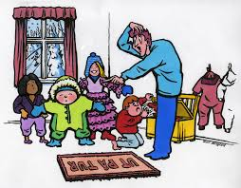
Vi voksne må være bevisste på at vi er rollemodeller i barnehagen. Barn tar etter voksne på godt og vondt. For eksempel vil vår trivsel og evne til å vise glede, humor og raushet smitte over på barna. På samme måte vil vår formidling av trygghet og styrke kunne hjelpe barna til å overvinne redsel og takle nye situasjoner. Hvis vi, både verbalt og nonverbalt, uttrykker engstelse, vil selvfølgelig barna oppfatte dette og tro at det de nå skal gjøre er skummelt eller farlig. Dessuten er det av stor betydning, både for vår rolle som modeller og for trivselen, at vi føler vi kan være oss selv og ikke opptre som «kunstige overmennesker». Vi ønsker å fremstå som personer barna kan identifisere seg med, og formidle at en blir verdsatt og akseptert selv om en ikke alltid er bare blid og oppfører seg «riktig».

Leken og dens forutsetninger og muligheter i barnehagen
Leken er barnets sentrale virksomhet og et vesentlig bidrag til læring. I Rammeplanen heter det bl.a. følgende: Leken skal være en arena for barnas utvikling og læring, og for sosial og språklig samhandling. Barnehagen skal inspirere til og gi rom for ulike typer lek ute og inne. Barnehagen skal bidra til at alle barn kan oppleve glede, humor, spenning og engasjement gjennom lek – alene og sammen med andre.
I leken har barna mulighet til å prøve og feile, og de får tro på seg selv etter hvert som de klarer å mestre de ulike leker/aktiviteter. Barn lærer omverdenen å kjenne gjennom lek. De lærer å knytte vennskap og de får øvelse i å beherske sosiale normer. Dessuten overføres barnekulturen fra de større til de mindre gjennom lek, og sist, men ikke minst, utvikles fantasien og kreativiteten. Av nevnte grunner er det av stor betydning at vi i barnehagen skaper et godt lekemiljø. Vi må da først og fremst sørge for nok tid og rom for utfoldelse i lek, og at det fysiske miljøet er tilrettelagt på en slik måte at de kan leke mest mulig uforstyrret. Vi kan kalle dette de ytre rammer eller forutsetninger for leken.
Når det gjelder tid til lek er dette også noe som gjelder når vi er på turer ute i naturen. Her er det nok plass til å utfolde seg fritt og gode muligheter til å bruke fantasi og kreativitet. Vår erfaring er at en tur hvor barna har nok tid til å leke fritt, uten stress og mas om at de må skynde seg for å nå et eller annet, alltid er mest vellykket. Dette er kanskje også den beste måten barna kan lære å bli glad i naturen på og å ta vare på den. Tid til lek i naturen er derfor viktig, men vi er likevel ikke av den oppfatning at jo flere turer, jo bedre. Prinsippet om balanse i tilbudet bør også gjelde her (og i forholdet mellom tid til inne - og uteaktiviteter).
Som nevnt er det å avsette nok tid til lek i barnehagen, både ute og inne, viktig. Mange barn opplever i dag mye stress i forbindelse med forflytninger, oppbrudd og avbrudd og synes det er godt bare å være i ro og leke uforstyrret. Ofte merker en at barnas behov er annerledes enn det vi personalet eller foreldre mener/tror er viktig og riktig. Som voksne i barnehagen må vi imidlertid observere og være lydhøre overfor barna, og ha som mål at alle skal få et tilbud vi ser de trives og er tilfredse med, - og det er barna med hele deres kroppsspråk og verbale uttrykk som gir oss de viktigste tilbake- meldingene på om vi lykkes med dette.
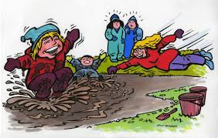
Når det gjelder selve leken, enten den forgår ute eller inne, bør vi voksne alltid ha et overblikk over gruppa og det enkelte barn. På den måten får vi vi observert samspillet mellom barna, både positivt og negativt, og oppdaget situasjoner hvor vi må gripe inn. Barn liker dessuten ofte at vi voksne deltar i lek sammen med dem, men det bør skje på deres premisser. Vi behøver ikke bryte inn i lek som er godt i gang og som fungerer bra. På den annen side er det viktig at vi er oppmerksomme på de passive barna, de som selv ikke tar initiativ, og trekker dem med i lek. Da kan det være nødvendig at vi voksne prøver å påvirke og bygge opp leken innenfra. Ved å gi de passive barna viktige roller, kanskje sammen med oss voksne, kan vi være med på å gi dem en høyere status i gruppa og mer tro på seg selv. Etter hvert vil de da kunne tørre å slippe seg mer løs og ta initiativ til lek på egenhånd.

Lekegrupper
Vi ser det som viktig å ha lekegrupper hver uke på stor avdeling. En liten gruppe med 2-4 barn skal her få oppleve en rolig atmosfære hvor det blir lagt til rette for lek, læring og god kommunikasjon mellom barn/barn og barn/voksen. Det er et viktig mål for lekegruppene at barn som strever med å komme inn i lek med andre på en god måte, får veiledning og hjelp til å innordne seg lekens uskrevne regler og utvikle vennskap og relasjoner til andre barn. Lekegruppene vil kunne bidra til at barna utvikler sosial kompetanse; lære å vise hensyn til hverandre, vente på tur, løse konflikter, samarbeide, oppleve mestring etc. Dessuten vil vi ha fokus på språk- og begrepstrening. I dette arbeidet benytter vi bl.a. ulike typer pedagogisk språkmateriell. Vårt mål er at lekegruppene skal støtte barna både i deres sosiale og kognitive utvikling.
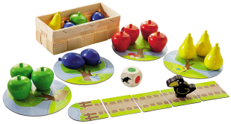

Kråkespillet er eksempel på et spill vi bruker med de yngre barna i lekegruppe. Det trener farger,
samarbeid og motorikk.

Kognitiv utvikling
Tidlig barndom er ikke bare en periode med stor fysisk vekst, men også en tid med stor mental utvikling. Kognitive evner forbundet med minne, oppmerksomhet, problemløsning og tenkning preger barna på ulike måter ut ifra hvilket utviklingstrinn de befinner seg på. Det er derfor av stor betydning at vi i barnehagen støtter barnas medfødte ønske om utvikling og læring. Vi vet at læring og utvikling hele tiden skjer spontant. Derfor er vi oppmerksomme i forhold til ulike situasjoner barna møter i det daglige og bruker disse situasjonene bevisst for å nå pedagogiske mål. Samtidig planlegger vi og organiserer forskjellige aktiviteter, spill og oppgaver som stimulerer de enkelte kognitive områdene, for eksempel:
- sortere og klassifisere ulike ting ut ifra form, farge og funksjon
- sammenligne, finne likheter og forskjeller mellom ting/bilder
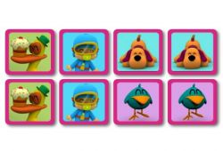
- sette ting sammen/puslespill
- følge et mønster
- spille memory

«Skal man føre et menneske noe steds hen, så må man finne mennesket der mennesket er»
Søren Kierkegaard (1813‐1855)

Vår oppgave er å hjelpe barna til å utvikle sine ferdigheter og utnytte nye erfaringene til bedre å forstå verden rundt seg. Samtidig må de få oppleve stolthet over stadig å kunne mestre mer og mer.

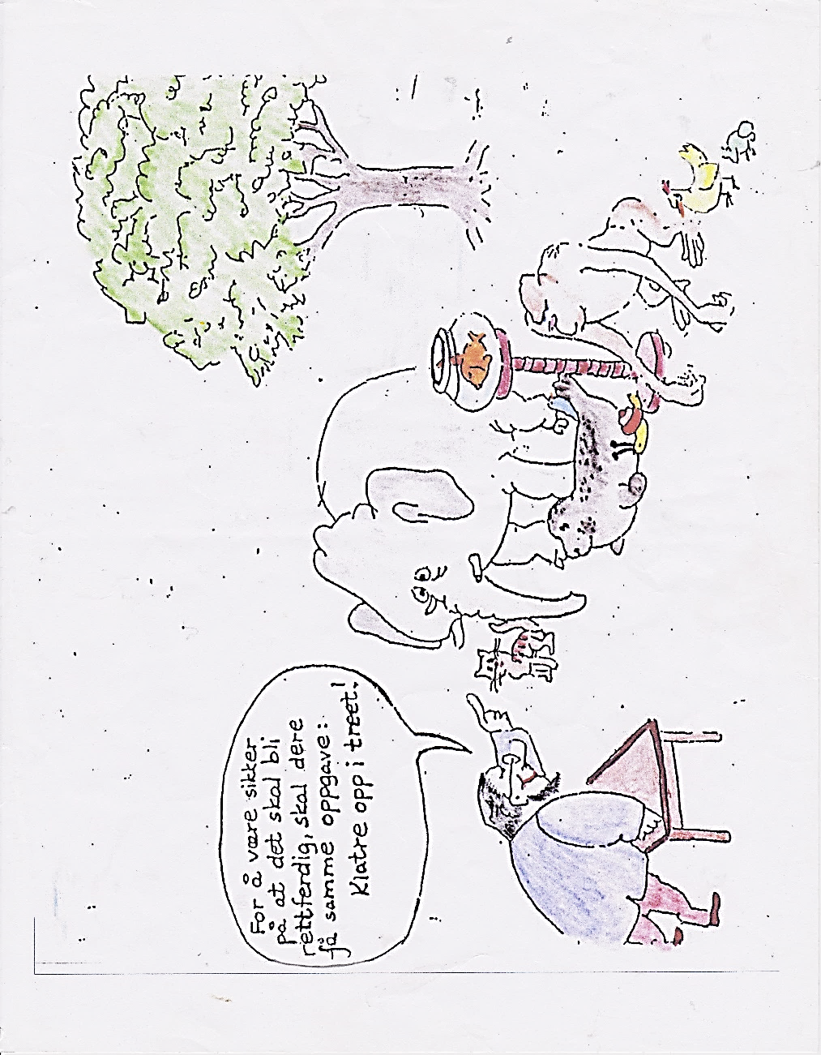

Sosial kompetanse
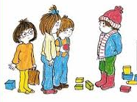
Mye av det som er beskrevet tidligere under innhold og arbeidsmåter handler om å utvikle sosial kompetanse hos barna. Begrepet sosial kompetanse kan defineres som evnen til å mestre samspill med andre på en sosialt akseptert måte. Ifølge forskning på området har man kommet frem til enkelte ferdigheter som hører inn under begrepet sosial kompetanse; empati, selvkontroll, pro-sosial adferd, selvhevdelse, problemløsning, glede og humor. Det å utvikle sosial kompetanse hos barn er en kontinuerlig prosess der man planmessig og systematisk observerer, iverksetter tiltak og vurderer resultatene.

Hva vil vi observere?
- Hvilken kompetanse har barnet / Hva mestrer han / hun?
- I hvilke situasjoner oppstår problemer eller konflikter og hva er årsaken?

Tiltak:
- Vi voksne må se etter de gode handlinger hos barna og vektlegge dem. Andelen av positiv respons
skal være mye større enn korrigering av det negative. Positiv forsterking for å oppnå ønsket
adferd har vist seg å gi langt bedre resultater enn negativ forsterking.
- Påpeke barnets positive/negative handlinger og hvilke konsekvenser det har på andre.
- Ta opp positive og negative ting med barna, både når de skjer og i gruppesamlinger. Det kan f.eks.
være at noen blir lei seg fordi de ikke får være med på en lek, og hvilke tanker barna selv har om
dette i forhold til det å ta hensyn til hverandre.
- Bevisstgjøre barna på deres medansvar for de andres trivsel i barnehagen.
- Fokusere på toleranse, det å akseptere og respektere ulikheter, at andre kan være
annerledes og ville andre ting enn dem selv, samtidig med at vi understreker det positive ved at
mangfoldet får utvikle seg.
- Bruke dramatisering/rollespill, bøker, fortellinger, bilder, hånd-dukker, musikk, sangleker,
forming mm., for å gjøre barna bevisste på sine egne holdninger og handlinger.
- Lære barna turtaking gjennom å passe på at det ikke skal lønne seg å rope høyest og være først
hele tiden, men rose det å være høflig, vente på tur og vise hensyn.
- Lage positivt formulerte regler for sosialt samvær, hva de kan og bør gjøre positivt for hverandre.
Eksempelvis må alle få bestemme av og til, alle må få være først noen ganger, du skal hjelpe dem
som er mindre enn deg eller andre som trenger det, du kan trøste den som er lei seg eller si i fra
til en voksen. Med andre ord, oppdra barna til å utvikle sosial samvittighet.
- Legge til rette for at barna får brukt energien i positivt aksepterte former, ved f.eks. turer i
naturen, fysisk aktivitet, lekeslåssing, jage-fangelek m.m.
- Aktiv voksendeltagelse i lek, spesielt der barn ikke kan innordne seg lekens uskrevne regler.

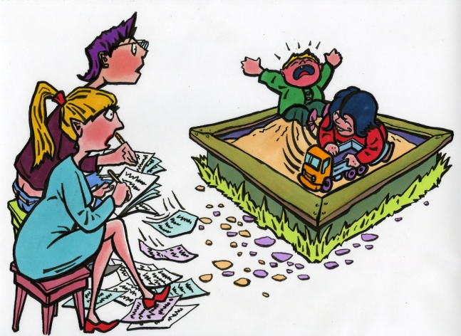

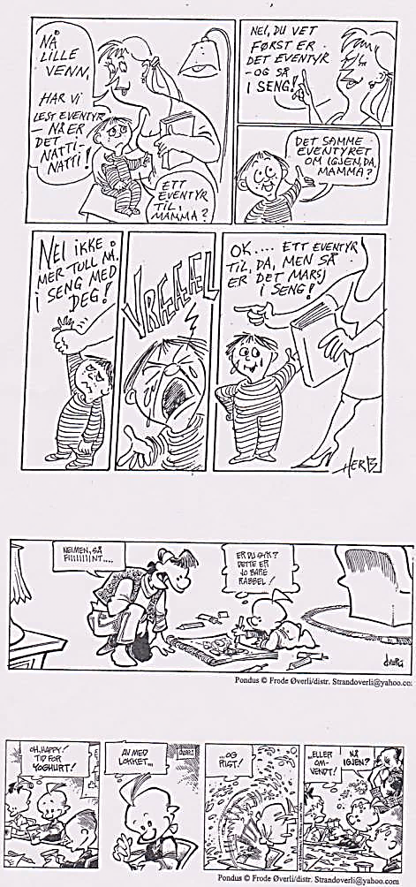

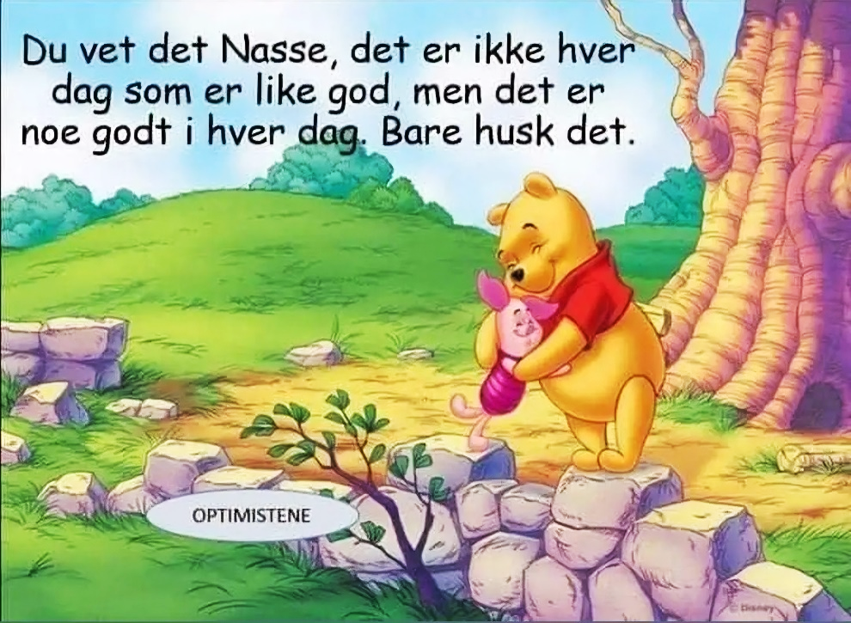

RESULTAT OG VURDERING

Personalsamarbeid
Et godt personalsamarbeid ser vi på som en forutsetning for å oppnå gode resultater i det pedagogiske arbeidet med barna. Skal vi nå våre felles mål, er det avgjørende at vi fungerer godt sammen og trives på jobben. I denne forbindelse er det viktig at daglige rutiner og arbeidsfordeling er organisert slik at problemer og konflikter kan forebygges og unngås. Viktige stikkord for et godt samarbeid er også god informasjon, åpenhet, respekt, raushet, tillit og ansvar. Den enkeltes sterke sider, interesser og engasjement må utnyttes slik at vi føler vi har en utfordrende og stimulerende arbeidsplass. Vi vil da kunne øke arbeidsgleden og dermed skape et godt klima for store og små.

Foreldresamarbeid
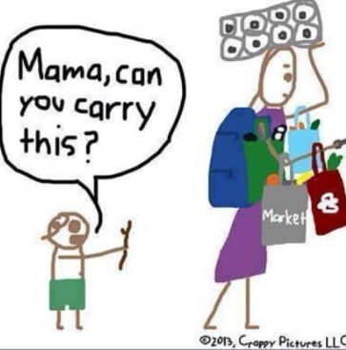
En positiv innstilling til foreldrene vil være nødvendig for et godt samarbeid. Ved at vi er åpne og positive vil det være større mulighet for at foreldrene blir aktive og engasjerte i forhold til barnehagen. Ved å lytte til foreldrene, som kjenner barnet sitt best, vil vi dessuten kunne øke vårt kjennskap til og forståelse for barnet. På den annen side vet vi mest om hvordan barnet er i barnehage-situasjonen. En gjensidig åpenhet og tillit, hvor vi sammen kan bli enige om mål, eventuelle tiltak og vurdere resultatene, vil være til stor hjelp i arbeidet med barna. Og hvis vi ansatte i barnehagen noen ganger tar opp negative ting med foreldrene, er det fordi vi ikke forholder oss likegyldige, men bryr oss om og er glad i barna og ønsker det beste for dem.

Vurdering
Vurdering er å beskrive, analysere og fortolke en innsats og hvilke virkninger den har. Vurderings-arbeidet må omfatte hele den pedagogiske virksomheten; det enkelte barns utvikling, det sosiale samspillet i barnegruppa, personalsamarbeidet og foreldresamarbeidet.
Metoder som vil bli benyttet er systematiske observasjoner, barneintervju, samtale med barna enkeltvis og i gruppe, medarbeidersamtaler, foreldresamtaler og gruppediskusjoner. Dessuten vil personalmøtene bli brukt til vurderingsarbeid. Her setter vi oss nye mål for arbeidet og hvilke tiltak og metoder vi vil benytte videre. På hvert personalmøte tas dessuten personalsamarbeidet opp til vurdering, hvordan rutiner og arbeidsfordeling fungerer og eventuelle problemer eller konflikter, som vi prøver å finne gode løsninger på i fellesskap.
For å trekke alle foreldrene med i vurderingsarbeidet benytter vi også foreldremøtet på slutten av året. I forkant av møtet får alle utlevert et evalueringsskjema som omhandler ulike sider ved den pedagogiske virksomheten. Resultatene blir presentert og tatt opp til diskusjon i plenum.
Gjennom målrettet pedagogisk arbeid; planlegging, gjennomføring og vurdering, håper vi å kunne gi barna et godt, trygt, spennende og lærerikt barnehageopphold og kvalifisere dem for fremtidige utfordringer.

PLAN OVER VAKTORDNING OG DAGSRYTME 2026/2027

Vaktordning
Tidligvakt (tv1): 07.45 – 14.30/14.45 (barnehagelærer)
Tidligvakt (tv2): 07.45 – 15.15 (assistent)
Mellomvakt (mv 1) 08.30- 15.15 (15.30) (barnehagelærer) -16.00 (assistent)
Mellomvakt (mv2) 09.00-16.30 (assistent)
Seinvakt (sv): 09.45/10.00 – 16.30 (barnehagelærer)

Dagsrytme
(Det som gjelder bare liten avd. med grønn skrift, det som gjelder bare stor avd. med blå skrift)
TID | AKTIVITET | VAKT
07.45  08.30  09.00  09.30  09.45  10.00  10.15  11.00  11.00  12.15  13.45  ca14.15  14.30  15.00  15.30  15.40  16.00  16.15  16.30 | Barnehagen åpner. Mottagelse av barn. Frilek. To av personalet til stede.  Barn som kommer tidlig, kan spise frokost.  3 av personalet til stede. En kan lese/spille, to er tilgjengelige for å ta imot de barna som kommer.  Frukt  Påkledning, de minste går ut  Frukt  Alle barna skal ha kommet! De som ikke har anledning til å komme innen kl. 09.45 skal ringe og gi beskjed.  Innkjøp av mat 2 dager pr. uke  Rydding (de dagene det er planlagte aktiviteter)  Ulike strukturerte aktiviteter under ledelse av de voksne.  Bleieskift  De minste spiser  Soving  Samlingsstund  Dekke bordet  Wc  Smøremåltid  Rydde av bordet  Påkledning  Frilek ute / de største  2åringene (og evt. 3åringene) sover/hviler  Tidligvaktene og mellomvakt 1 har pause  Mellomvakt 2 og seinvakt har pause når tidligvaktene og mellomvakt 1 en er ferdige med pause. Mv2/sv hjelper ev til med påkledning av sovebarna før pause  Lese-/sangstund?  Matpakke/de minste  Rydding ute/de største  Ta ut av oppvaskmaskinen og dekke bordet  Barna kommer inn  Garderobe/vask  Matpakke/de største  Frilek / lesing / rolige aktiviteter / hviling?  Barna rydder etter egen lek ved henting, gjelder også ute  Når vi er ute, går vakten som er ferdig 16.00 inn og rydder på badet, tar ut av oppvaskmaskinen og rydder inn madrassene  Rydding sammen med barna  Mellomvakt 2 og seinvakt rydder ferdig og feier gulvene  Dagen er slutt, personalet låser og går hjem | tv1 og tv2 begynner  mv1 begynner  mv2 begynner  sv begynner  Se egen plan/rutiner for samling, wc, dekke på og rydde av bordet  tv, mv1 mfl.  m2/sv  Liten avd. eller mv1 på stor avd.  mv2/sv  mv2/sv

Samlingsstundens innhold:
- Godmorgensang.
- Trekke datolapp – se på været – synge.
- Snakke om det som barna er opptatt av.
- Bestemme regler sammen med barna.
- Lese bok/eventyr – rim/regler – sanger.
- Avslutningssang.

AKTIVITETSPLAN HØSTEN 2026
Store- rommet | «Ha-med-dag»  Frilek  11.00  Leke/-lesestund  2- og 3-åringene | Kl.10.15  Temaarbeid for 4- og 5-åringene  -Hjerteprogrammet- et metodisk opplegg om sosial kompetanse i bhg.  Temaarbeid for 2- og 3-åringene, (partallsuker)  Varm mat/catering | Heldagstur for 2-4-åringene.  (ikke sovebarna når det blir kaldt/vinter) | Kl.8.30-9.15 Morgenmaling | Kl.10.15  Formings-aktivitet,  annenhver uke  11.00  Eventyrstund  2- og 3-åringene  (oddetallsuker)  Varm mat/catering
Liten avd. |  | Kl.10.00  Musikkstund  Oddetallsuker er 2- og 3-åringenen på stor avd. med.  Varm mat/catering |  |  | Varm mat/catering
Puterommet | Kl.11.00  Samlingsstund for  4- og 5-åringene |  | Kl.10.00  5-årsklubb | Kl.9.00 Lekegruppe (2- og 3-åringene) | Kl.11.00  Samlingsstund for  4- og 5-åringene (oddetallsuker)
Kontor/ personalrom | Kl.10.00 Lekegruppe/språkgruppe? 2-4 barn + en voksen |  |  |  | Kl. 9.45 Lekegruppe/ språkgruppe? 2-4 barn + en voksen
Aktiviteter utenfor bhg. |  |  | Tur for 2-4-åringene på stor avd. (evt. 3 og 4-åringene) | 10.15-14.30 Friluftskole/tur for 5-åringene sammen med tre andre barnehager.
Gymsal | ? | ? | ? | ? | ?

AKTIVITETSPLAN VÅREN 2027
Store- rommet | «Ha-med-dag»  Frilek  11.00  Leke/-lesestund  2023- og 2024-barna | Kl.10.15  Temaarbeid for (3) 4- og 5-åringene,  -Vikinger  Temaarbeid for 2- og 3-åringene, (partallsuker)  Varm mat/catering | Heldagstur for 2- 4-åringene  (ikke sovebarna før mars/april) | Kl.8.30-9.15 Morgenmaling?  Kl.10.00  Lekegruppe | Kl.10.15  Formingsaktivitet  Varm mat/catering
Liten avd. |  | Kl.10.00  Musikkstund  Oddetallsuker er 2- og 3-åringenen på stor avd. med.  Varm mat/catering |  |  | Varm mat/catering
Puterommet | Kl.11.00  Samlingsstund for  2021- og 2022-barna |  | Kl.10.00  5-årsklubb | Kl.10.00  Lekegruppe
Kontor/ personalrom | Kl.10.00 Lekegruppe/språk-gruppe? 2-4 barn + en voksen |  |  |  | Kl. 10.00  Lekegruppe/ språkgruppe?  2-4 barn + en voksen
Aktiviteter utenfor bhg. |  |  | Tur for 2-4 åringene (2022-2024-barna) (Sovebarna ikke før mars/april) | Skiskole på Trollvann uke 3-7 for 2020-barna  10.15-14.30  Friluftskole/tur for 2021-barna sammen med tre andre barnehager
Gymsal | ? | ? | ? | ? | ?

FASTE BEGIVENHETER I BARNEHAGEN

På høsten: | På våren:
- Kosedyrfest fredag 11. september  - Høstfest fredag 25. september  - Foreldremøte uke 43 eller 44  - Dugnad  - Lucia mandag 14. desember  - Nissefest fredag 18. desember | - Karneval fredag 19. februar  - Foreldremøte uke 16 eller 17  - 17. mai feiring fredag 14.mai  - Dugnad og klesbyttedag  - Overnattingstur for 5-årsklubben  - Sommeravslutning torsdag 17. juni

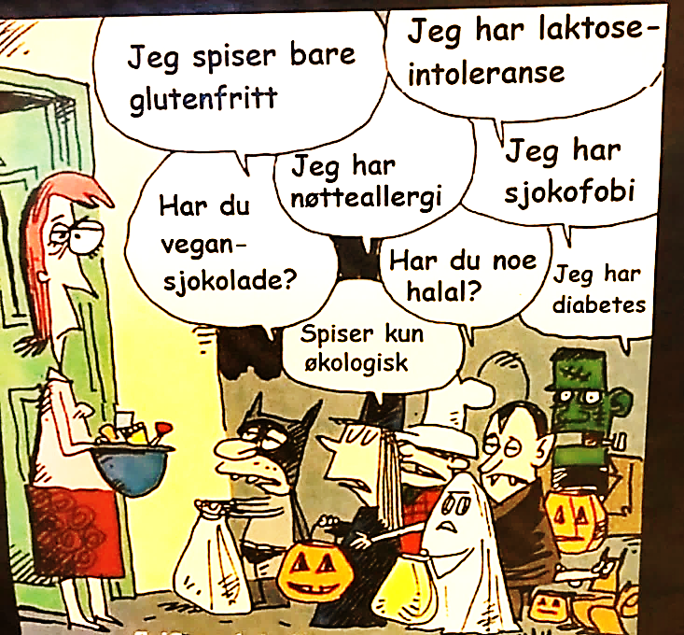

DEL II (gjelder spesielt for barnehageåret 2026-2027)

DE SYV FAGOMRÅDENES PLASS I BARNEHAGENS INNHOLD OG OPPLEGG
Det vil framgå av årsplanen at alle de syv fagområdene i Rammeplan for barnehager er representert i barnehagens innhold og opplegg. Fagområdene vil både være til stede i definerte temaopplegg, strukturerte aktiviteter, og som en naturlig del av det daglige livet i barnehagen. Rammeplanen sier også noe om at man skal planlegge i et langtidsperspektiv, slik at fokuset på de enkelte fagområdene kan variere fra år til år, noe vi tar hensyn til i planleggingsprosessen.
Temaene dette barnehageåret vil i høstsemesteret være -Hjerteprogrammet- for alle på stor avd. (delt gruppe), og etter jul -Vikinger- (delt gruppe). Etter påske skal vi ta for oss noen av Torbjørn Egners sanger og fortellinger. Vi avslutter dette med et syngespill vi lager sammen med barna, som fremføres på sommeravslutningen.
Gjennom temaarbeidene og syngespillet vil de fleste av Rammeplanens syv fagområder inngå, som Kommunikasjon, språk og tekst, Kunst, kultur og kreativitet og Natur, miljø og teknologi. Når det gjelder fagområdet Etikk, religion og filosofi, vil det som omhandler religion i hovedsak tas opp i samlingsstunden i forbindelse med høytider og tradisjoner, men også i samtale i forbindelse med barnas undring omkring temaet.

GLEA
Men så ein dag – ein mørkdemd dag –
hende dæ se at Vaorherre kom gangande
å spørde kå dæ sto te.

Jau takk, sa e, mæ me æ dæ berre bra,
men dæ æ so mykje gale ute i værn
at dæ mest bli so ei sønd å væra glad.

Dao smilte Vaorherre
so dæ klaorna øveadle berg,
å sa at sopass sterk lyt’n væra
att’n tåre løfta glea so eit ljøs her i værn.
Dæ va slek ho va teinkt, sa’n.
Kari Bakke

TEMAARBEID

Valg av temaarbeid er basert på barnas innspill og interesser. I tillegg planlegger vi i et langtidsperspektiv der vi varierer temaer fra år til år. På den måten får barna ulike erfaringer og opplevelser gjennom hele barnehagetiden. Vi legger også vekt på at de fleste av Rammeplanens syv fagområder skal være representert hvert år.

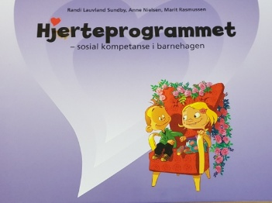
Hjerteprogrammet - et metodisk opplegg om sosial kompetanse i barnehagen
Hjerteprogrammet er et konkret og praktisk opplegg om sosial kompetanse, laget for å passe inn i barnehagens planer og arbeid. Hjerteprogrammet inneholder ferdige forslag til samlinger, idébank med aktiviteter, og materiell til mange måter å arbeide temaet på.
I Hjerteprogrammet er sosial kompetanse delt inn i tre temaer eller hjertelag, som det heter her. Opplegg og aktiviteter er inndelt i kategorier og skaper en systematisk oppbygning fra det enkle til det mer komplekse: Fra ett barn i fokus (JEG) til et nytt barn i fokus (DU) og videre til hele barnegruppen (VI).
Med utgangspunkt i små hverdagshistorier om barna Mats og Mille, og faste samlinger (hjertesamlinger), får barna konkrete og kjente rammer og målsetninger å knytte opplevelser og erfaringer til.
Mål:
Hjelpe og veilede barna til å mestre samspill med andre på en sosialt akseptert måte, bl.a.
- hevde seg selv
- utvikle evne til selvkontroll og til å kunne løse konflikter verbalt
- vise empati og ta hensyn til andres ønsker og behov
- oppleve glede og humor i samspill med andre

Innhold og arbeidsmåter:
- samlinger der vi benytter det metodiske opplegget Hjerteprogrammet, fra Gan Aschehoug
- samtale med barna gjennom bruk av bilder, fortellinger og spørsmål som omhandler ulike sider ved sosial kompetanse
- la barna få utrykke seg kreativt gjennom å dramatisere, tegne, male og synge sanger i tilknytning til temaet
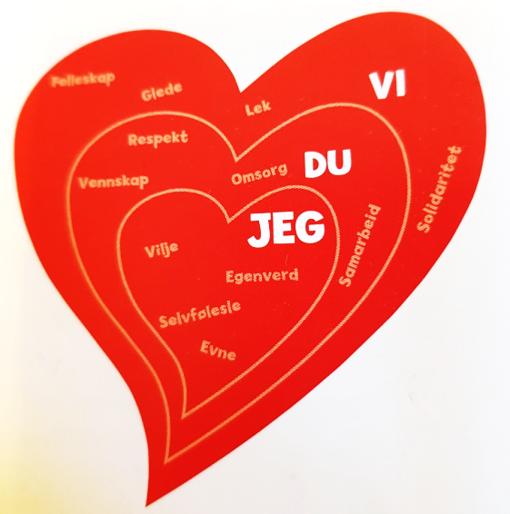
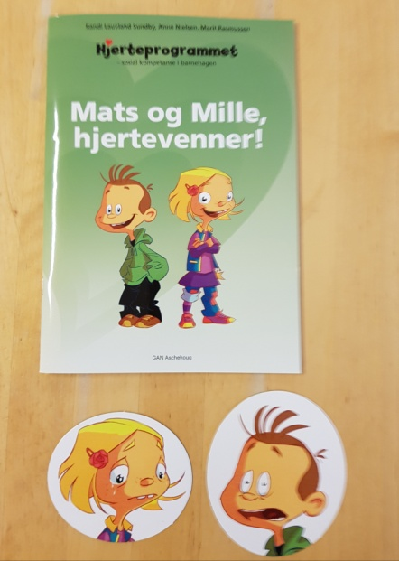

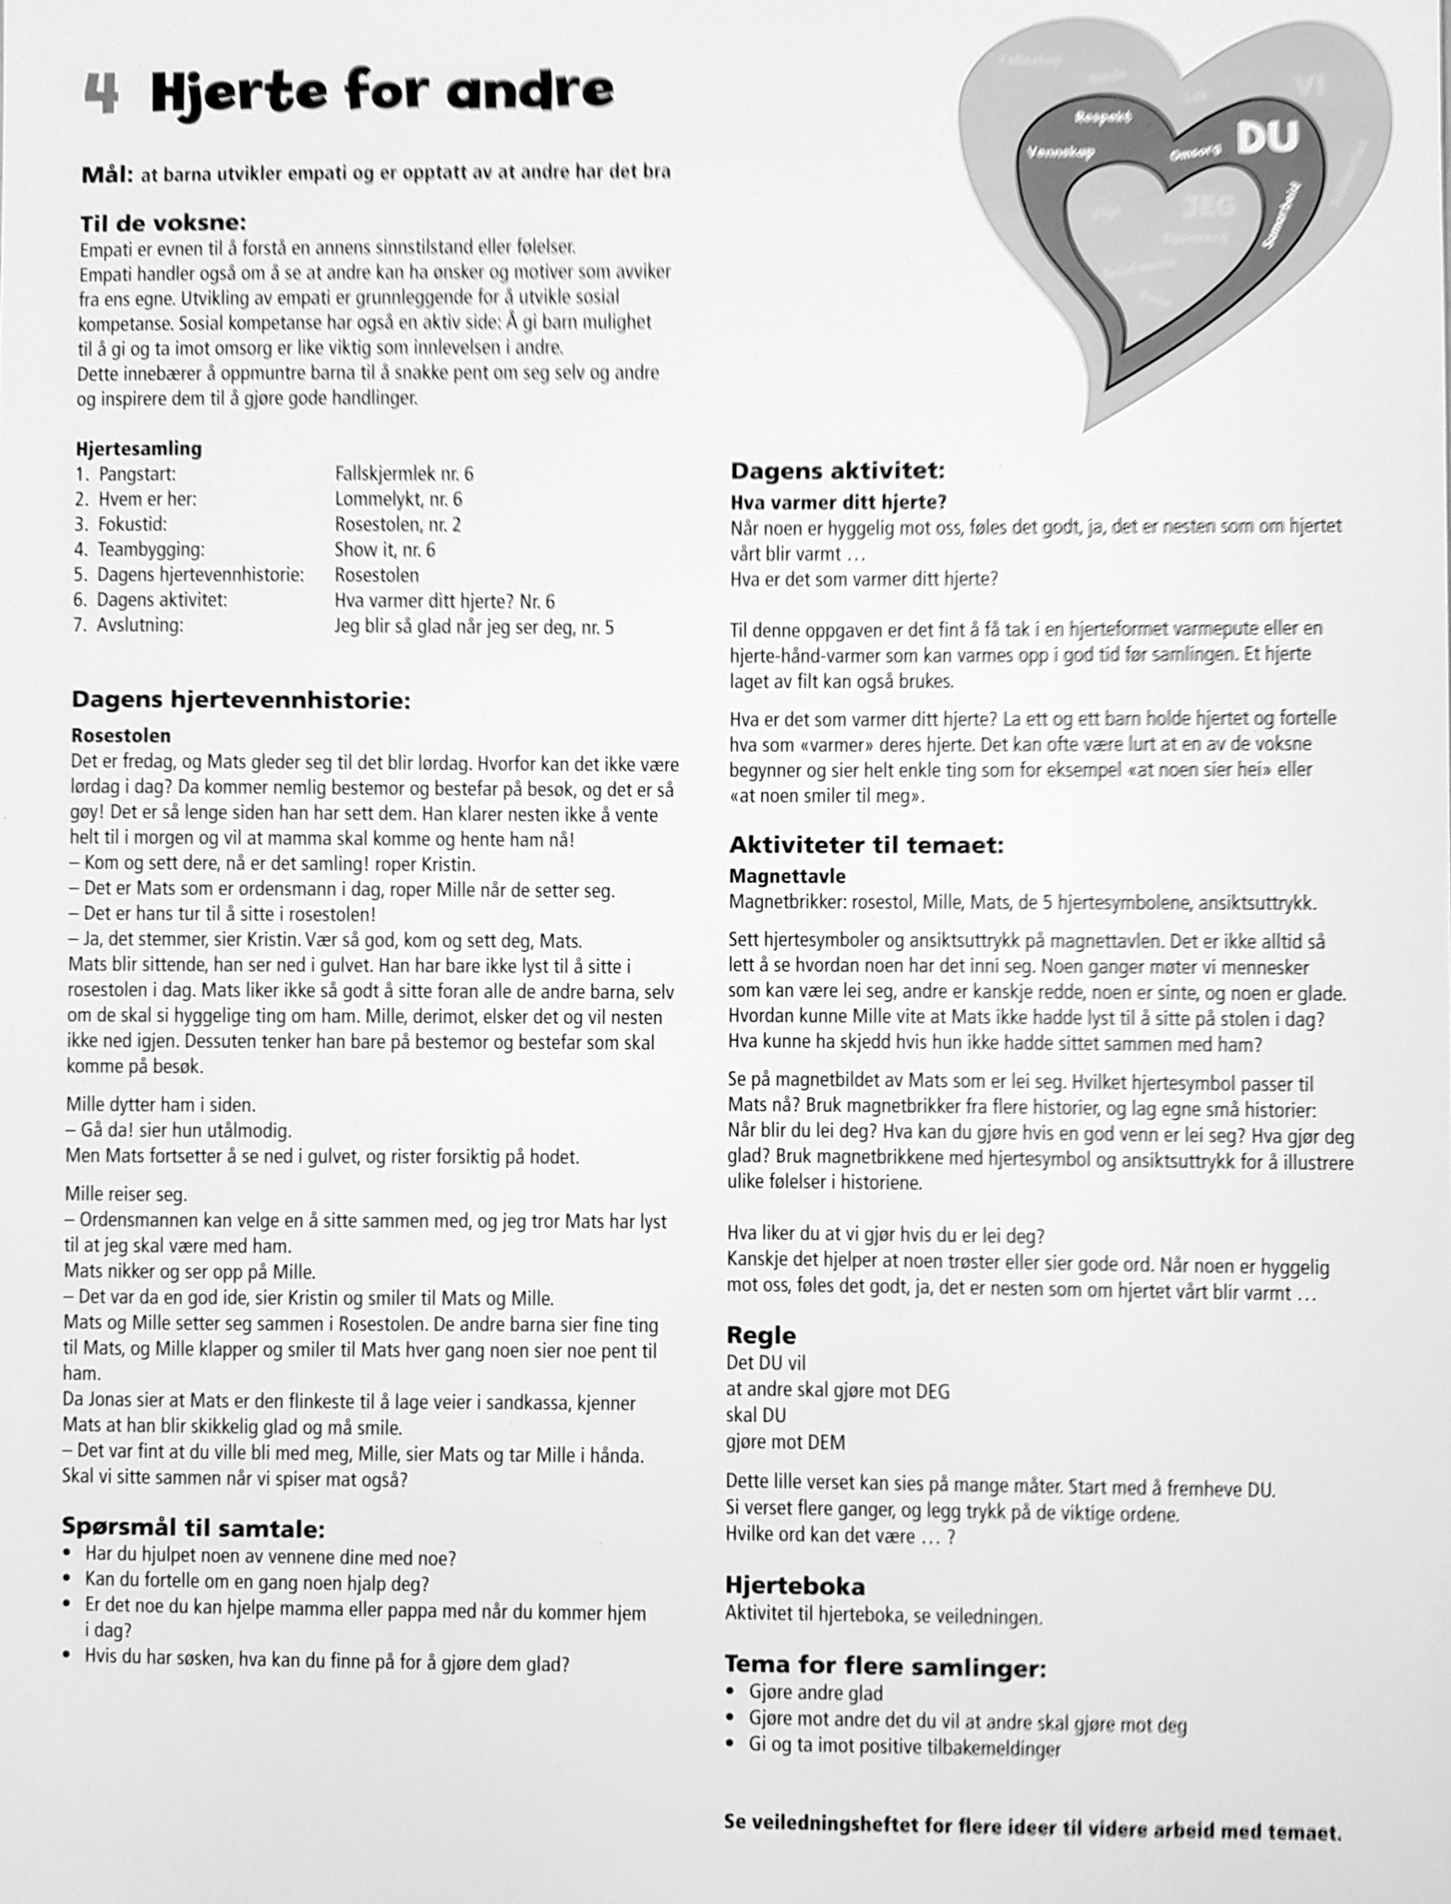
Eks. på samtalekort

Vikinger

Vi ønsker dette året å gi barna kjennskap til en spennende del av norsk historie, vikingtiden og våre forfedre, vikingene. Barna har både før og etter fotball-VM vist stor interesse for vikinger, og denne interessen ønsker vi å ta med oss videre inn i temaarbeidet. I vikingtiden måtte man vike for mer kultiverte måter å leve og forholde seg til hverandre på. Er det likhetstrekk ved vikingenes oppførsel og vår egen? Er det slik at barna i barnehagen kan velge å la vikingblodet i seg bruse roligere når det stormer som verst?

Mål:
Gi barna kjennskap til
- norsk og nordisk historie og kulturarv
- livet til våre forfedre vikingene
- den norrøne mytelogien
- se på forskjellene i leveregler og oppførsel, i rett og galt den gang og nå

Innhold og arbeidsmåter:
- Vi ser på bilder, leser bøker og snakker om vikingene, hvordan de bodde, om dagliglivet og familielivet, hva de levde av, mat og måltider, vikingferder og vikingkonger, begravelser og gudetro, helleristninger og runealfabet m.m.
- Formingsaktiviteter: lage hjelmer, skjold, sverd og vikingdrakter (av strie)
- Rollelek, utkledning og dramatisering (vikingslag – i kontrollerte former.)
- Vers og sanger om temaet
- Besøke historisk museum

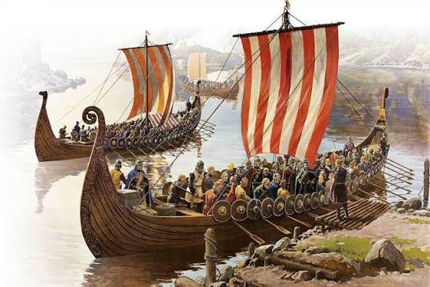

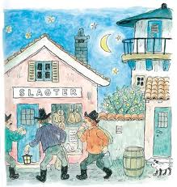
Torbjørn Egners fortellinger og sanger
Forfatteren, tegneren, komponisten og visedikteren Torbjørn Egner har preget oppveksten til tusenvis av norske barn gjennom bøker, teaterstykker, hørespill og viser. I løpet av høsten vil vi lese, synge, tegne og male til temaet om Thorbjørn Egners diktning.

Vi kommer til å konsentrere oss om de mest kjente bøkene /fortellingene Karius og Baktus (1949), Klatremus og de andre dyrene i Hakkebakkeskogen (1953) og Folk og røvere i Kardemomme by (1955). På våren vil vi dessuten lage vårt eget syngespill sammen med barna, fritt etter Egners fortellinger.
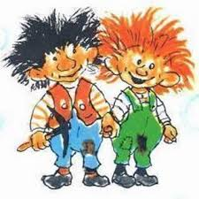

Mål:
- Gi barna kjennskap til hvem Torbjørn Egner var
- Ta vare på en viktig del av vår kulturarv
- Gi barna gode opplevelser gjennom Egners fortellinger og sanger
- Stimulere barna til egne kreative uttrykk

Metode:
- Bli kjent med Egners stemme ved å høre han lese fra egne fortellinger
- Lese bøker, synge sanger og samtale med barna om noen av tekstene
- Formingsaktiviteter; lage vår egen Hakkebakkeskog på puterommet
- Dramatisering/lage vårt eget syngespill på våren
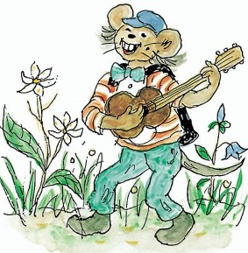

KARDEMOMMELOVEN

Man skal ikke plage andre,
man skal være grei og snill,
og for øvrig kan man
gjøre hva man vil

MUSIKK / DRAMA Det kan noen ganger være vanskelig å skille mellom musikk, bevegelse og drama, da disse fagene ofte går over i hverandre. Vi har valgt å sette opp musikk / drama, der begge disse fagene, mer eller mindre, inngår i oppleggene.

Mål:
- Skape sang - og musikkglede
- Gi barna rytmefølelse
- Lære litt om dynamikk - sterkt/svakt i musikken, og hvorfor dette er viktig når vi
skal spille sammen og uttrykke tekst og melodi
- Gi barna selvtillit i forhold til det å uttrykke seg på forskjellige måter med kroppen
- Økt kroppsbevissthet gjennom dans og bevegelse
- Stimulere fantasien
- Samarbeid og fellesskapsfølelse
- Styrke barnas kulturelle identitet gjennom sanger, sangleker og eventyr

Innhold og arbeidsmåter:
- Vi synger, klapper og beveger oss til ulike rytmer
- Lyttetrening - vi bruker instrumenter med forskjellige klangfarge til blant annet å få fram
tekst og melodi
- Vi spiller på rytmeinstrumenter, en og en og sammen i “orkester”
- Dramatisering av eventyr

Etter påske vil vi vi lage/revidere et syngespill basert på sanger av Torbjørn Egner. Dette framføres på sommeravslutningen.

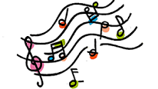

FORMING

Vi planlegger å ha morgenmaling på stor avdeling på torsdager. Dvs. at vi setter frem maling, slik at de som har lyst, kan sette seg å male når de kommer i barnehagen (kl.8.30-9.15).

Annenhver fredag kl.10.15 vil det være ulike formingsaktiviteter. De vil hovedsakelig være knyttet til temaarbeid, årstider, høytider og tradisjoner, der vi benytter forskjellige materialer og teknikker.

Nytt av året er at vi én fredag i måneden vil gjennomføre ulike forskningseksperimenter sammen med barna.

Mål:
- Gjøre barna trygge på og kjent med ulike materialer
- Gi barna selvtillit i forhold til det å forme og lage ting med hendene

- Utvikle kreativitet og skaperglede
- Finmotorisk trening

Innhold og arbeidsmåter:
- Maling, fargelegging
- Klipping, liming
- Forming med trolldeig, stoff, tre, naturmateriale m.m.

EVENTYRSTUND (for 2-4-åringene)
Målet med eventyrstunden er å stimulere fantasien og rolleleken, skape trygghet, kontakt og fellesskap, samtidig som vi driver kulturformidling og språk- og begrepstrening.
I eventyrstund for 2- 4-åringene har vi dessuten som mål å tilpasse formidlingen til nettopp denne aldersgruppen. Vi leser her bildebøker og enkle eventyr. I formidlingen av eventyrene vil det også være aktuelt å bruke flanellograf, hånd-dukker og ulike rekvisitter. Dessuten vil vi være åpne for barnas spontane rollelek i forbindelse med fortellingene, hvor de f.eks. ønsker å være de ulike figurene vi leser om. De voksne vil her være med å hjelpe og støtte barna i leken, på barnas premisser, uten å ta styringen og «overkjøre» deres spontane uttrykk.

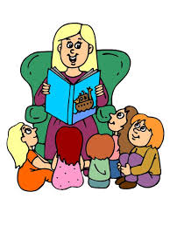

5-ÅRSKLUBB (FOR SKOLESTARTERNE)
I 2020 kom det en ny revidert utgave av kommunens Oslostandard for samarbeid og sammenheng mellom barnehage, skole og AKS, som vi også følger. Denne skal sikre at flest mulig barn får en god overgang til skolen og at skolen får relevant informasjon for tidlig tilrettelegging.
Det er i år syv barn i 5-årsklubben og vi har lagt opp til at det her blir en del skoleforberedende aktiviteter. Dette vil være tilpasset utviklingstrinnet 5-åringene befinner seg på. De vil bl.a. få oppgaver og øvelser som er med å forberede dem til å lese, skrive og arbeide med mengder. Vi kommer til å trene på begreper som stor – større - størst, mye - mer - mest, like mange, sortering og dessuten motsetninger som over - under, høy – lav, etc. Vi vil arbeide med ulike former; sirkel, trekant, firkant (mangekanter), og har som mål at alle skal lære tallmengdene og tallsymbolene fra 1 til 10. Barna skal bli kjent med alfabetet, og vi har som mål at alle skal kunne skrive navnet sitt før skolestart. I tillegg blir det en del høytlesning, språkleker, rim og regler i 5-årsklubben.
Vi starter opp på høsten med at barna får hver sitt arbeidshefte, Trampoline, som bygger på gjeldende Rammeplan for barnehager. Dette hefte inneholder mange spennende og lærerike oppgaver som knyttes til samtale, undring, utforsking, lek og ulike skoleforberedende aktiviteter.

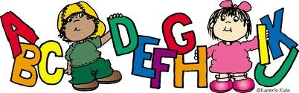
Pedagogisk materiell vi benytter:
- Smartboard med ulike pedagogiske program og øvelser
- Arbeidshefter fra Gyldendal: Trampoline
- Treningskort med bokstaver, tall og bilder
- Rim og regler
- Ulike skolerelaterte bøker

SAMARBEID MED ANDRE BARNEHAGER
For at 5- åringene skal bli kjent med flere de skal gå på skole sammen med, samarbeider vi med barnehager i nærheten om forskjellige opplegg og aktiviteter. Det blir friluftskole hver torsdag sammen med Eikenøtten, Ullevålsletta, Veslehaugen og Bukken Bruse barnehage. Vi avslutter med overnattingstur til Sæteren gård på våren.
I tillegg blir det skiskole på Trollvann for alle 5åringene, sammen med mange andre barnehager, i uke 3-7 (5 ganger).
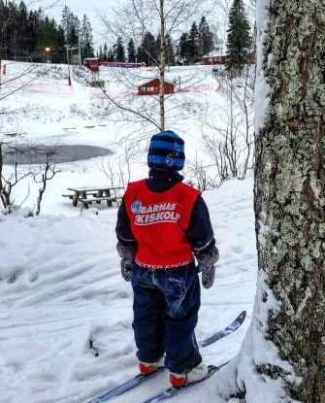

AVDELING MED 1- og 2-ÅRINGER
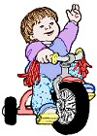
Vi har en liten avdeling med 7 barn i alderen 1-2 år. I starten av barnehageåret er det spesielt viktig å gjøre de nye barna trygge på de voksne, de andre barna og omgivelsene. For å oppnå dette er det helt avgjørende at de i starten har en tilknytningsperson som går inn i et nært samspill med dem og ser og svarer på deres behov på en tydelig, god og omsorgsfull måte.
Samspill og språkutvikling er grunnleggende i denne alderen. Men samspill fremmer ikke bare barns språkutvikling. En rekke undersøkelser viser betydningen av et nært samspill, både for barns emosjonelle, kognitive og sosiale utvikling. Det enkelte barnet skal få vokse og utvikle seg i samspill med andre, i et miljø hvor det blir tatt hensyn til deres utviklingsnivå og der barnets egenart blir anerkjent og ivaretatt. Også i denne aldersgruppen har leken stor betydning, både fordi den har en egenverdi og fordi den er barnas mest naturlige læringsarena. Gjennom lek og samvær med barna vil den voksne kunne lære dem å dele på ting, hjelpe til med konfliktløsning og drive språk- og begreps- trening. I leken skapes dessuten kontakt og nærhet, glede og humor, både mellom barna og mellom voksne og barn.
Vi vil i noen situasjoner blande de to avdelingene slik at vi får et fellesskap mellom alle i barnehagen, voksne og barn. Det er f.eks. naturlig at de minste barna er sammen med de store tidlig på morgenen, før alle de store er kommet, og sent på ettermiddagen når mange er hentet. Dessuten er det også aktuelt at noen store barn kan komme på besøk til de minste av og til, noe som pleier å være populært for alle.
Vi har noen faste aktiviteter i løpet av en uke. Onsdager er det musikkstund sammen med 2- og 3-åringene på stor avdeling. Vi får som regel også tilgang til skolens gymsal en gang i uka, men hvilken dag og tidspunkt er ikke avklart ennå. Da er ofte også 2- og 3-åringene på stor avd. med.

Ellers prøver vi å ha en liten lese-/sangstund eller forming på morgenen eller etter soving. I år vil vi dessuten starte med temaarbeid hver tirsdag og/eller torsdag etter soving, der vi har en samling hvor vi bl.a. ser på bilder og snakker om det som er temaet. Men temaarbeidet vil vi også ha fokus på i det daglige arbeidet gjennom hele året. Mer om temaarbeidet på de neste to sidene.
Det pleier å være et ønske fra foreldrene at barna er ute minst én gang om dagen. Dersom barna har aktiviteter på formiddagen og ikke fått vært ute da, prøver vi å la dem få en tur ut etter andre måltid, men det forutsetter at stor avdeling også er ute på ettermiddagen. (Dersom bare liten avdeling går ut på ettermiddagen, kan mellomvakten risikere å være alene med 7 små barn etter at tidligvakten går kl.15.15. Dette anser vi som ikke forsvarlig og det blir dessuten umulig å gå inn for å skifte bleier). Ellers vil utetiden på liten avdeling være fra kl. 9.15 - 10.30 etter høstferien. Før høstferien benytter 1.trinn området i lillefri, kl.10-10.15.
Vi ser fram til et fint år sammen med de yngste barna og skal gjøre vårt til at barnehagen blir et godt og trygt tilbud for denne aldersgruppa.



TEMAARBEID PÅ LITEN AVDELING

Meg selv: Kroppen min – følelser (på høsten)
Barn i 1-2 års alderen vil ofte berøre seg selv og andre ved for eksempel å kose, ta på, dytte, kysse og legge seg oppå hverandre. Slik erfarer de egen og andres kropper og egen og andres grenser. Barn er avhengig av god, fysisk kontakt fra sine omsorgsgivere for å utvikle følelsen av at de er et eget individ, og oppleve tilhørighet og kjærlighet.
Mål:
- Gi barna kjennskap til egen kropp, noe som kan være med på å gi god selvfølelse.
- Gi barna kjennskap til egne og andres følelser; tristhet, glede, redsel og sinne
- Språk- og begrepstrening

Metode:
- Gi barnet fysisk kontakt. Ha barn på fanget, benevne alle kroppsdelene slik at barnet blir kjent med egen kropp og får en trygghet på seg selv. Respektere barnets behov for å sette egne grenser for hvem det vil sitte på fanget til, hvem som får klem, hvem som får skifte bleier og lignende.
- Leksituasjoner der vi tar av og på klær; dukker som barna kan kle av og på, og lage flanellograf der klær kan tas av og på.
- Benevne det vi gjør ved daglig av- og påkledning
- Benytte bilder og plansjer som kan skrives ut og henges opp. Snakke om kroppene på plansjene med barna.
- Se på bøker og bilder til å samtale om kropp og følelser. Er gutten på bildet glad, trist etc.?
- Sanger, rim og regler om kroppen
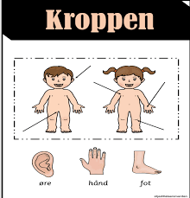

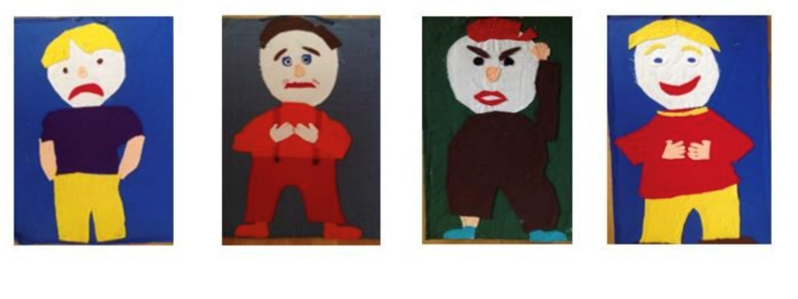

Transportmiddel og utrykningskjøretøy (etter jul)
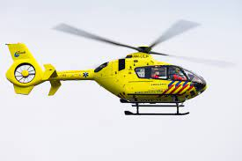
Etter jul vil vi ta for oss de ulike transportmidlene som bil, buss, tog, båt og fly og utrykningskjøretøy. Dette er konkret, og noe vi vet barna er opptatt av og som vi mener vil passe godt også for de yngste barna på avdelingen.

Mål:
- Gjøre barna kjent med ulike transportmidler
- Gjøre barna kjent med de ulike utrykningskjøretøyene og hva som er deres oppgaver
- Språk- og begrepstrening

Metode:
- Se på / samtale om bilder, fortelle/lese billedbøker
- Sanger og bevegelsesleker
- Puslespill
- Konstruksjonslek / byggelek med f.eks. duploklosser
- Turer med t-bane og buss, f.eks. til Sognsvann og Teknisk museum

Dyrene på bondegården (etter påske)
Etter påske vil vi ta for oss de vanligste dyrene på gården. Dette er også konkret og noe vi vet barna er opptatt av og som passer for de yngste.

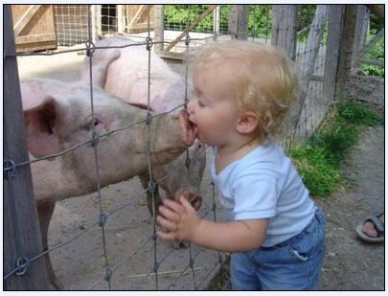
Mål
- Gjøre barna kjent med ulike dyr på gården; sau, gris, ku, hest,
hund og katt
- Språk- og begrepstrening

Metode
- Se på bilder og lese bøker om de ulike dyrene
- Benytte flanellograf og figurer og fortelle/dramatisere enkle eventyr, som Bukkene Bruse
- Synge sanger/sangleker om dyrene
- Besøke en gård
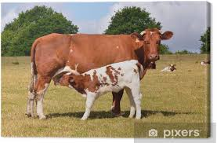

SLUTTKOMMENTAR
Med denne årsplanen håper vi å ha formidlet en del kunnskap og informasjon om barnehagen, og dessuten dannet grunnlag for diskusjoner rundt temaer knyttet til barnas oppvekst.
Et viktig budskap i planen har vært å få frem lekens betydning, også for læring. En vanlig oppfatning i samfunnet er nettopp å skille mellom disse to tingene. Men selv for innlæring av faktakunnskaper og ferdigheter har leken en avgjørende betydning. Når barna leker og bruker fantasien er de topp konsentrerte og motiverte for å motta det vi voksne formidler. I barnehagen er det lagt spesielt til rette for å bruke denne lekepedagogikken, med god plass og mange voksne. Her er dessuten barna trygge, noe som også betyr mye i en læringssituasjon.
Et annet forhold vi har lagt vekt på i planen er barnas behov for tid og ro rundt opplevelser, aktiviteter og lek. Barna må ikke allerede i barnehagen bli møtt med kravet om effektivitet, det å være flinkest og rekke mest mulig på kortest mulig tid.
Mange av barna går i barnehagen i flere år og det er derfor av stor betydning for deres oppvekst og utvikling at de trives og har det bra her. Dersom vi voksne klarer å gjennomføre det vi skriver om og legger vekt på i denne planen, håper vi at oppholdet i Tåsen skoles barnehage skal kunne være med å gi barna tro på seg selv og en god barndom. Samtidig er vårt mål at barna skal stille sterkt, både faglig og sosialt, i overgangen til skolen!

